2023.09-2027.06 山东交通学院 数据科学与大数据技术专业（大学本科）
2026.08-2026.12 挪威北极大学（UiT） 交换生
主修课程：概率论与数据统计、数据结构与算法、数据库原理与应用、数据挖掘基础、大数据开发技术、Python程序设计；交换课程：AI Methods and Applications、Neural Networks、Programming for Mobile Devices
教育背景
基本信息
个人简历
细心从每一个小细节开始。
Personal resume
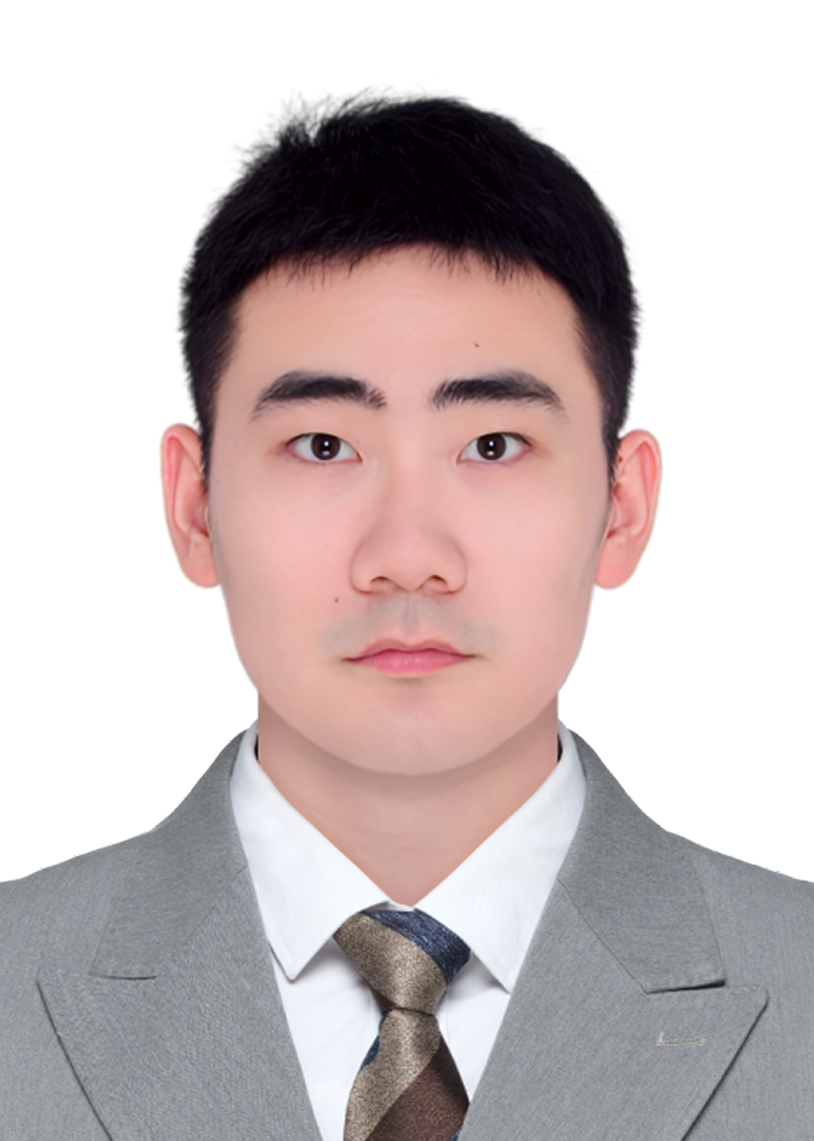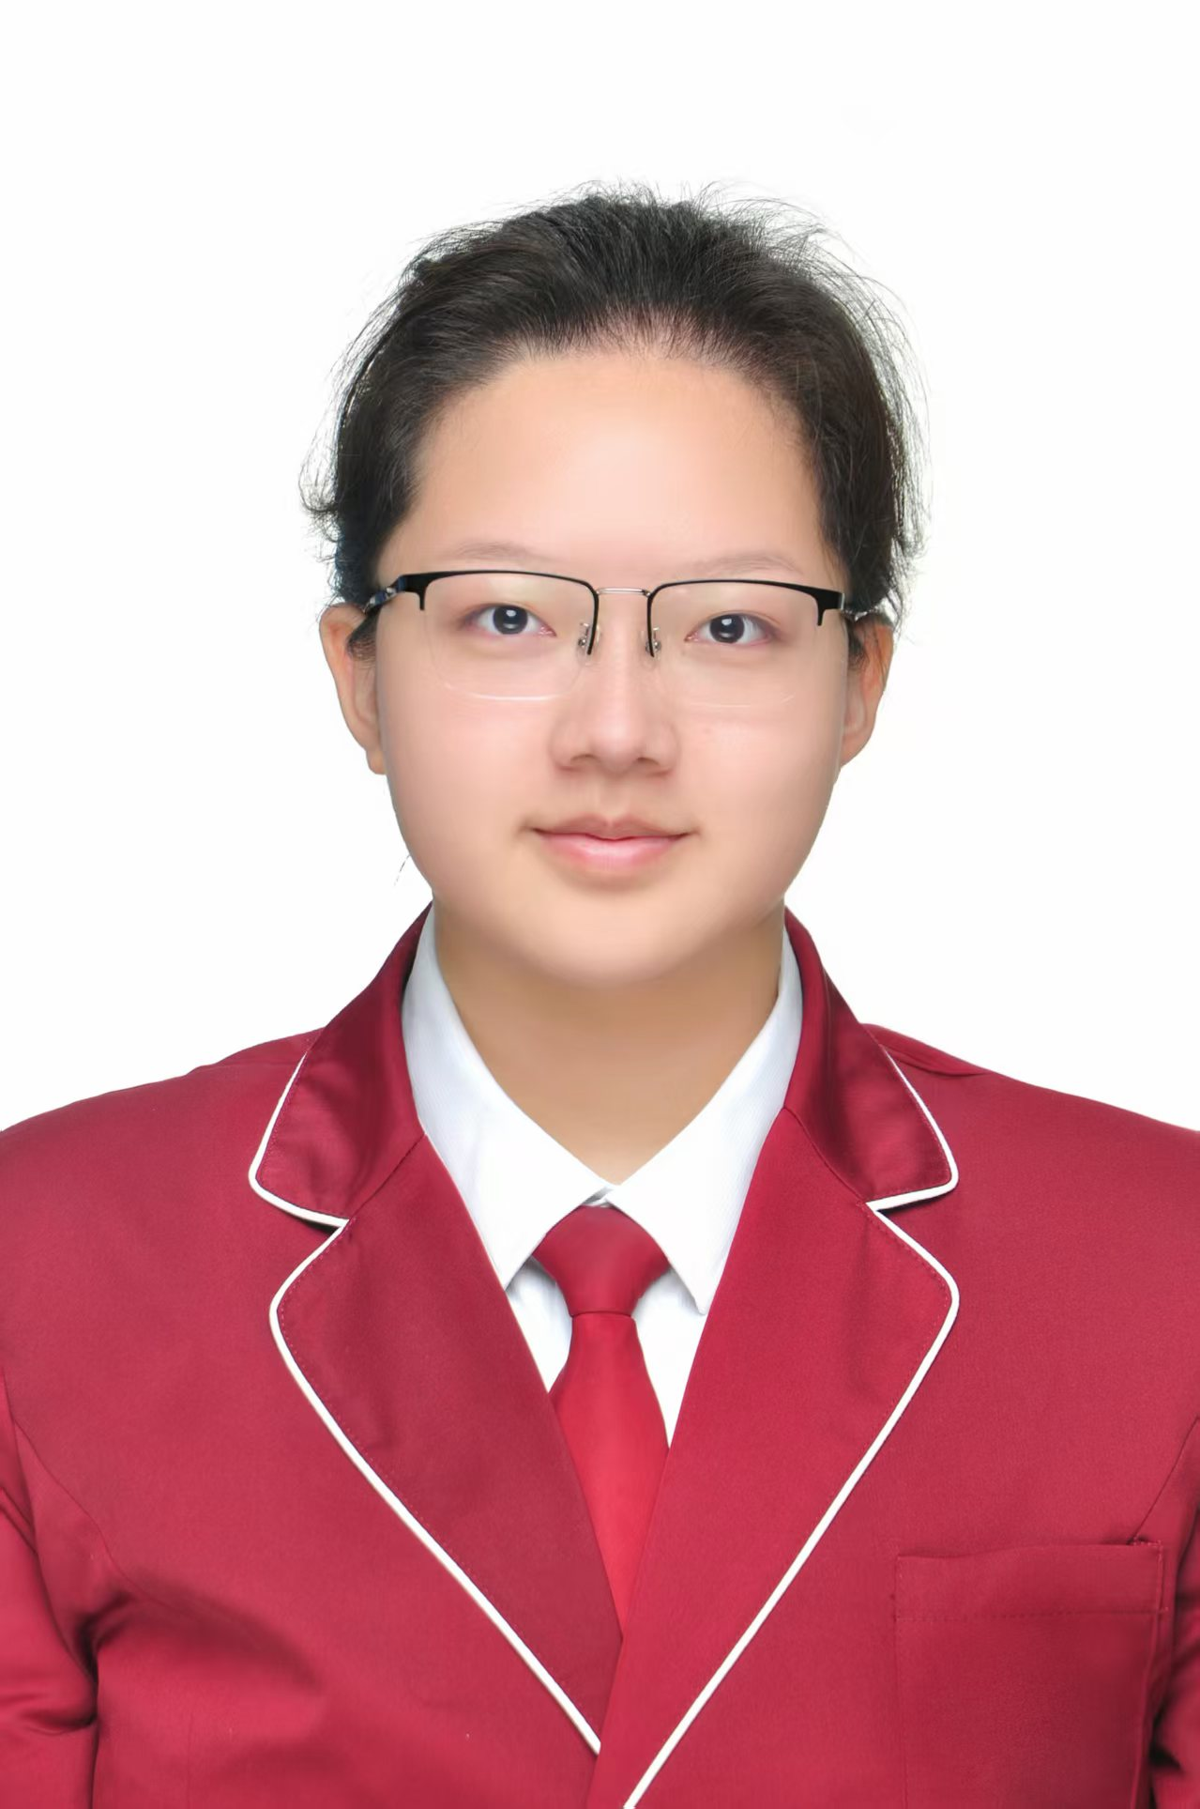
出生年月：2005年7月20日
政治面貌：团员
毕业院校：山东交通学院
学位类别：本科
姓 名： 朱轩慧
民 族： 汉族
电 话：132****7105
邮 箱：13201217105@163.com

聚焦 AI 应用开发、LLM 工程化与全栈敏捷交付，具备 Python、FastAPI、RAG、LangChain、LangGraph、Supabase 等项目实践，能够围绕真实业务痛点完成从模型编排、后端服务、前端交互到云端部署上线的闭环落地；熟悉 Trae、Cursor、Copilot 等 AI 辅助开发工具驱动 MVP 快速迭代，并具备挪威 UiT 全英文交换经历与跨文化技术沟通能力。
AI应用开发：熟练使用 Python，掌握 PyTorch 深度学习建模与推理流程，熟悉 Transformer、注意力机制、文本向量化、Prompt 设计及 RAG 应用原理；系统学习大模型应用开发，能够完成知识库问答、文本生成与信息抽取等场景开发。
后端服务化：熟悉 FastAPI、Flask、Django 等 Python Web 框架，可完成大模型应用接口封装、会话管理、文档上传解析与服务部署；具备 Java/Spring Boot 后端开发基础，能够快速理解并接入业务系统。
数据与存储：熟悉 MySQL、Redis、MongoDB 等常用数据组件，了解向量检索与相似度召回的基本流程，能够完成结构化数据建模、缓存设计及检索链路搭建。
工程能力：熟悉 Docker、Linux 常用命令与 Git 协作流程，具备基础前端开发能力（HTML/CSS/JavaScript/Vue），能够独立完成 AI 应用从原型开发到联调部署的闭环实现。
项目经历
1. 多源文档智能检索与问答平台（项目实践）
技术栈: Python, FastAPI, LangChain, LangGraph, ChromaDB, Redis, Docker
- 设计混合检索与 Rerank 召回链路，结合向量检索、关键词召回与重排机制抑制长文档噪声和语义漂移，提升复杂问答的相关性与抗幻觉能力。
- 引入 Redis 多轮会话缓存与上下文隔离策略，复用历史记忆并减少重复检索开销，优化高并发场景下的响应速度与对话连续性。
- 封装 FastAPI 服务并完成 Docker 容器化部署，统一开发、测试与交付环境，降低环境差异带来的部署成本和维护复杂度。
2. 基于 LangGraph 的多智能体任务编排系统（项目实践）
技术栈: Python, FastAPI, LangGraph, LangChain, Pydantic, SSE
- 构建基于 LangGraph State Graph 的 Planner / Router / Executor 协同架构，将任务拆解、路由决策与执行状态解耦，提升复杂任务流的可扩展性与容错性。
- 使用 Pydantic 约束 Agent 间输入输出协议与状态持久化结构，减少多角色协作中的状态污染和结果不确定性，提升链路稳定性。
- 实现基于 SSE 的打字机式流式响应与上下文持久化机制，缩短用户等待感知，并保持长链路任务的连续反馈体验。
3. 《新世界庄园：破笼之宴》沉浸式 RPG 交互与数据平台（在线项目）
技术栈: HTML5, CSS3, JavaScript, Supabase, Vercel, DNS / 域名工程化
- 基于 Supabase 搭建 Serverless 数据底座，完成云端数据库、鉴权与 RLS 行级安全策略设计，实现交互数据的秒级响应、持久化存储与权限隔离。
- 独立完成前端页面实现与 BaaS 能力接入，围绕沉浸式 RPG 场景快速迭代 MVP，验证从创意原型到在线产品的全栈敏捷交付能力。
- 打通 www.xinshijie1945.com 域名解析、A/CNAME 配置、HTTPS 证书启用与 Vercel CI/CD 自动化部署链路，形成从 0 到 1 的产品上线闭环经验。
证 书

工业和信息化部颁发：Java软件开发工程师（高级）证书
竞赛科研
2025年 全国高校商业精英挑战赛创新创业竞赛流通业经营模拟赛道全国总决赛 三等奖
2025年 全国高校商业精英挑战赛创新创业竞赛创业计划赛道山东省总决赛 本科组 二等奖
2025年 （第18届）中国大学生计算机设计大赛山东省级赛 三等奖
2024年 “高寻真源杯”山东省大学生计算机设计大赛 三等奖
2025.12-2026.03 新疆兵团勘测设计院股份有限公司 数字工程院产品研发中心
主要工作内容：参与数字招标平台客户端的前后端开发（前端无界微前端，后端 JeecgBoot）；协助赋能平台基础能力建设，参与 Drone CI/CD 流水线配置，顺利完成模块交付并支持平台上线。
实习经历

2024.10-2025.10 山东交通学院 信息科学与电气工程学院 学生会办公室副部长
2025.06-2026.06 山东交通学院 信息科学与电气工程学院 软件开发社团团长
校园经历

